〈発行〉国公労連
news@kokko.or.jp
2007年11月29日《No.1923》
国公労連速報
【憲法改悪阻止闘争ニュース No.36】
映画「日本の青空」を上映します
１２月５日（水）東京・九段会館で上映

みなさん、「日本の青空」という映画をご存じですか？
日本国憲法制定の経過について描いた「日本の青空」を、憲法に関心を寄せる多くの方々にこの映画を観ていただこうと結成された千代田上映委員会の主催で、１２月５日（水）、東京・九段会館ホールにおいて、昼夜２回上映されます。
１２月５日は水曜日で、定時退庁日でもあります。みなさんの多くの参加を呼びかけます。
■上映日程 １２月５日（水）
第１回目・午後２時から、第２回目・午後６時４５分から
- 上映会場 九段会館ホール （地下鉄「九段下」２分）
- 入場料 【前売】大人１２００円、学生１０００円
【当日】大人１５００円、学生１２００円
■連絡・問い合わせ先 日本の青空千代田上映委員会
千代田区労協内 ＴＥＬ ０３－３２６４－２９０５ ＦＡＸ ０３－３２６４－２９０６

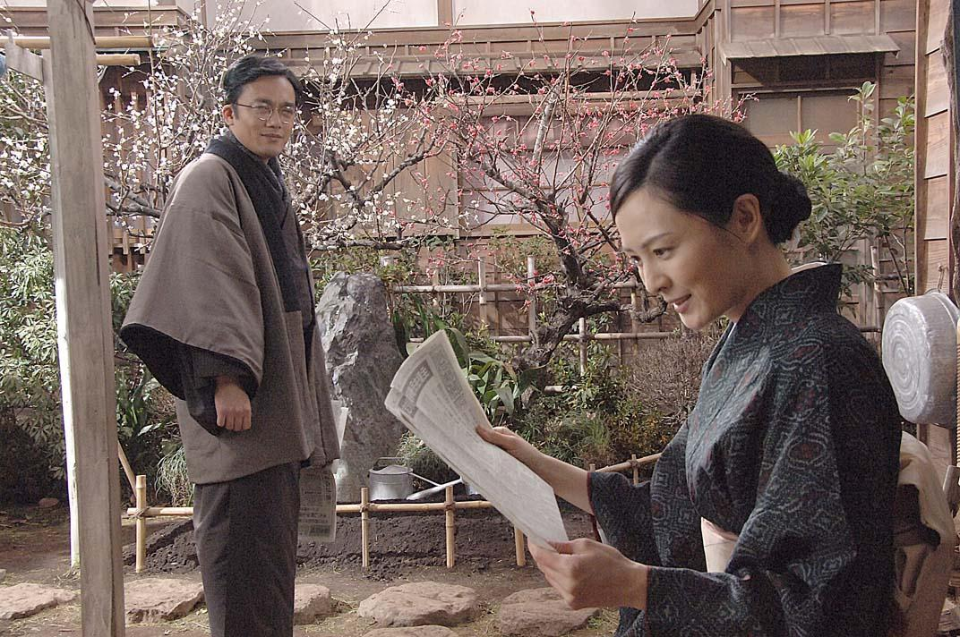
「日本の青空」のあらすじ
８月15日、あの青空は希望のはじまりだった

雑誌編集部の派遣社員・沙也可（田丸麻紀）は、特集企画の「日本国憲法誕生の原点を問う！」で、名も知らぬ憲法学者・鈴木安蔵（高橋和也）の取材を進めることになる。
戦後まもなく、安蔵（41）を中心として、高野岩三郎（加藤剛）ら民間人による「憲法研究会」作成の憲法草案が、実はＧＨＱ案のお手本になっていたという事実。
安蔵の娘たち（水野久美、左時枝）への取材に成功した沙也可は、託された安蔵の当時の日記を手がかりに、妻・俊子（藤谷美紀）との夫婦愛、そして日本国憲法誕生を巡る真実のドラマを明らかにしていく…。 （大澤 豊 監督作品、カラー・123分）
★映画「日本の青空」ホームページ
http://www.cinema-indies.co.jp/aozora/index.html
- 各都道府県の映画会場や、上映についての問い合わせ先はホームページを参照

地域で「一致点」と「共同」広げよう
「日本の青空」上映運動に励む、鈴木 彰さん（元全労連副議長）に聞く

日本国憲法誕生の真相を描いた映画「日本の青空」が全国で自主上映されています。元全労連副議長の鈴木彰さんは、地元東京・調布市で上映運動にかかわっています。「日本の青空」の魅力、上映運動について鈴木さんにインタビューしました。
（国公労新聞６月10日付に掲載、教宣部・中田智子）

「憲法が大好きになった」と反響が

―６月１日の調布での「日本の青空」上映会はどうでしたか？
鈴木 調布には2004年に発足した「憲法ひろば」（「九条の会」の調布版）というのがあり、毎月の例会とニュース発行を重ねてきました。これが実行委員会に勢いを与え、上映会には926人が来場。「憲法が大好きになった」と言う人もあり先ずは成功です。大勢で来場した若い女性に聞くと「母校の先生に誘われた」「素晴らしい映画をありがとう」「九条の会に入りたい」だって。うれしかったなあ。

多くの調布市民がエキストラで活躍

―調布市民も映画に登場しますね。
鈴木 ラストシーンは調布内の多摩川河川敷で撮影され、多くの市民がエキストラとして協力しました。私も「出演」してますよ（笑）

誰も映画にしなかった現代史

―この映画の魅力はなんですか？
鈴木 日本国憲法は占領軍のおしつけではなく、日本人が原案をつくった。現代の若者の手でそれを検証していくスリリングな劇映画です。まさに「誰も映画にしなかった現代史」ですね。
戦火が絶えなかった戦後も世界で、日本が平和を基調に暮らしと民主主義を発展させてきたのは、憲法九条があったからです。
自民党は「改憲手続法」を強行し、３年後に改憲案を発議するとしていますが、国民投票には国民一人ひとりが憲法認識を確立して臨む必要があります。
この映画は、「憲法論議」を広げ、国民的な「憲法認識」を育てあう格好の素材になります。

「議論のプロセス」大切にしたい

―労働組合運動30年の先輩にとって、上映運動の意義は？
鈴木 非正規労働者の組織化、純中立労組懇から全労連への結集など、私は充実した活動を経験したのですが、いつも気がかりだったのが課題に追われ、みんなの議論が不足がちなことでした。いま反動の時代に、そのツケが回ってきているという反省が私にはあります。だから私はいま「論議のプロセス」を本気で大切にすることに挑戦したい。
「日本の青空」を通して全国に生まれている上映運動もその意味で大切です。各地域ごとにそれぞれの「上映する意味」や動員目標、入場料や宣伝方法などを議論する。そのプロセスを通して地域の仲間が「一致点」と「共同」を広げていく。これは必ず明日を担う財産になりますよ。

勇気と感動で力が沸いてくる

―憲法問題にかかわって国公労働者にメッセージをお願いします。
鈴木 いま労働者に厳しい攻撃が襲っていますが、攻撃する側も追い込まれています。平和・民主・憲法を守る願いが時代の本流だからです。この本流が力をあわせるうえで「憲法尊重擁護義務」を負う国公労働者の役割は大きいです。個人の力には限りがあるけど、職場で力を合わせれば勇気が湧いてきます。地域で「日本の青空」上映会などにとりくんで、感動をともにすれば力も湧きますよ。
国公労働者のみなさんが、日本国憲法を社会に活かす元気を地域にもたらしてくれることを、地域住民の立場から期待しています。

- さまざまなとりくみ（行動や学習会など）のメール通信やＦＡＸをお寄せください
以 上

